МИНИСТЕРСТВО НАУКИ И ВЫСШЕГО ОБРАЗОВАНИЯ
РОССИЙСКОЙ ФЕДЕРАЦИИ
федеральное государственное автономное образовательное учреждение высшего образования
"Омский государственный технический университет"

Кафедра «Информатика и вычислительная техника»

Отчет
по лабораторной работе № 5
дисциплина «Операционные системы»

Выполнил: | Шмидт А.В.
 | гр. ИВТ - 244
Проверил: | асс. Кононова В.В.

Омск 2025
Цель работы:
Использование в Windows информации, предварительно выведенной на экран.
Задание:
Программа для Windows должна открыть текстовый файл для чтения и все его содержимое вывести в текстовую консоль (текстовое окно на экране). Затем в программе запускается опрос мыши в консольном режиме. По щелчке мышью на любом слове, находящемся в текстовой консоли, в последней строке этого текстового окна выводится буква, на которой осуществлен щелчок, и координаты позиции, на которой он произошел, выраженные в виде номера строки и столбца текстового режима. Эта информация выводится только для не пустого позиции (для пробелов выводить ничего не нужно). Такие действия программ может осуществлять многократно. Завершение программы осуществляется по нажатию правой клавиши мыши.

Исходный код:
#include <iostream>
#include <fstream>
#include <string>
#include <windows.h>

using namespace std;

int main() {
HANDLE hInput = GetStdHandle(STD_INPUT_HANDLE);
HANDLE hOutput = GetStdHandle(STD_OUTPUT_HANDLE);
DWORD oldMode, newMode;
GetConsoleMode(hInput, &oldMode);

newMode = oldMode | ENABLE_MOUSE_INPUT | ENABLE_EXTENDED_FLAGS;
newMode &= ~(ENABLE_QUICK_EDIT_MODE | ENABLE_LINE_INPUT | ENABLE_ECHO_INPUT);
SetConsoleMode(hInput, newMode);

string filename = "input.txt";
ifstream file(filename);
if (!file.is_open()) {
cout << "Cannot open file\n";
return 1;
}

string line;
int lineCount = 0;
while (getline(file, line)) {
cout << line << "\n";
lineCount++;
}
file.close();

INPUT_RECORD input;
DWORD events;
COORD coord;
CHAR ch;

while (true) {
ReadConsoleInput(hInput, &input, 1, &events);
if (input.EventType == MOUSE_EVENT) {
MOUSE_EVENT_RECORD mer = input.Event.MouseEvent;
if (mer.dwEventFlags == 0 && (mer.dwButtonState & FROM_LEFT_1ST_BUTTON_PRESSED)) {
coord = mer.dwMousePosition;
CONSOLE_SCREEN_BUFFER_INFO csbi;
GetConsoleScreenBufferInfo(hOutput, &csbi);
DWORD read;
ReadConsoleOutputCharacterA(hOutput, &ch, 1, coord, &read);
COORD infoPos = {0, static_cast<SHORT>(csbi.dwSize.Y - 1)};
SetConsoleCursorPosition(hOutput, infoPos);
if (read > 0 && ch != ' ') {
cout << "Char: " << ch << " Line: " << coord.Y + 1 << " Col: " << coord.X + 1 << " ";
} else {
cout << string(csbi.dwSize.X, ' ');
}
}
if (mer.dwEventFlags == 0 && (mer.dwButtonState & RIGHTMOST_BUTTON_PRESSED)) {
break;
}
}
}

SetConsoleMode(hInput, oldMode);
return 0;
}

Результат выполнения:
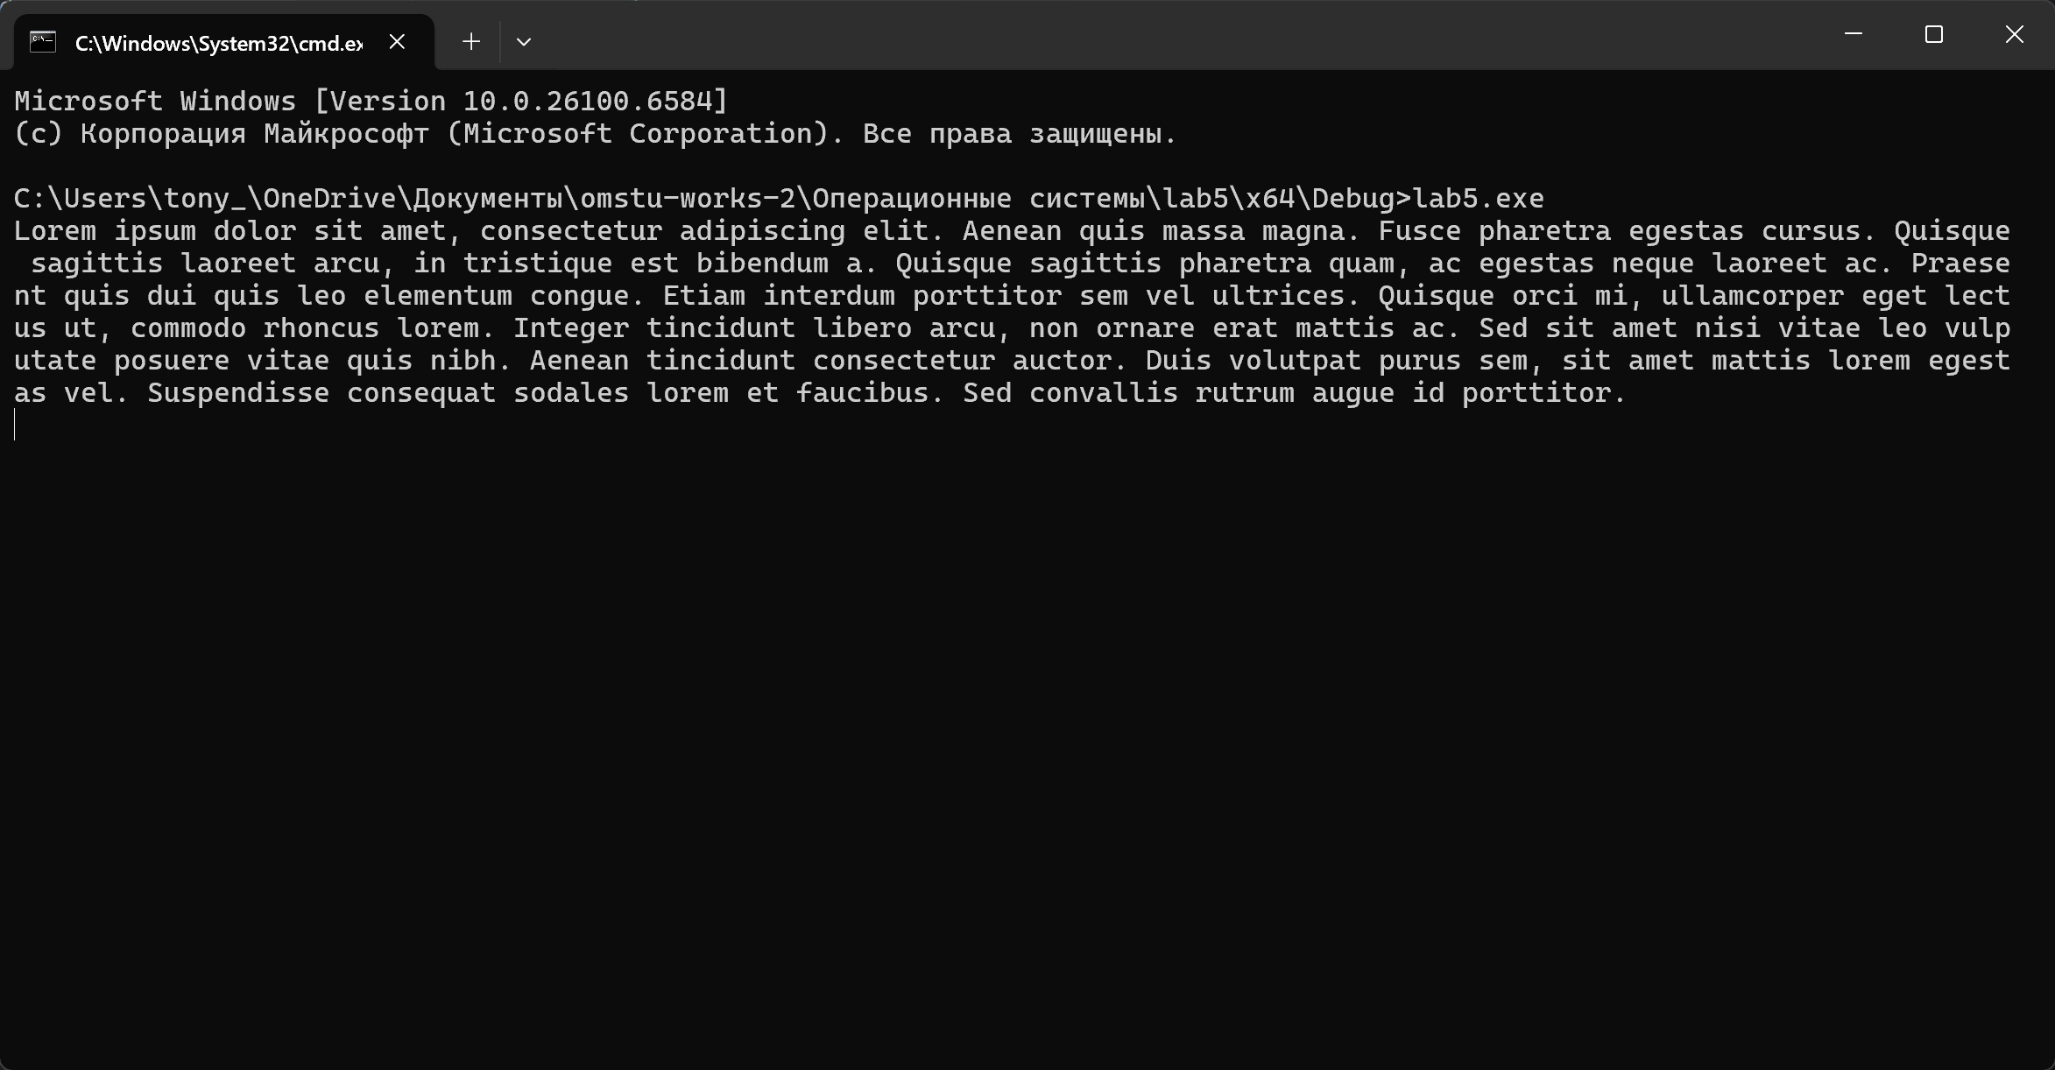
Рисунок 1 – Вывод программы после запуска.
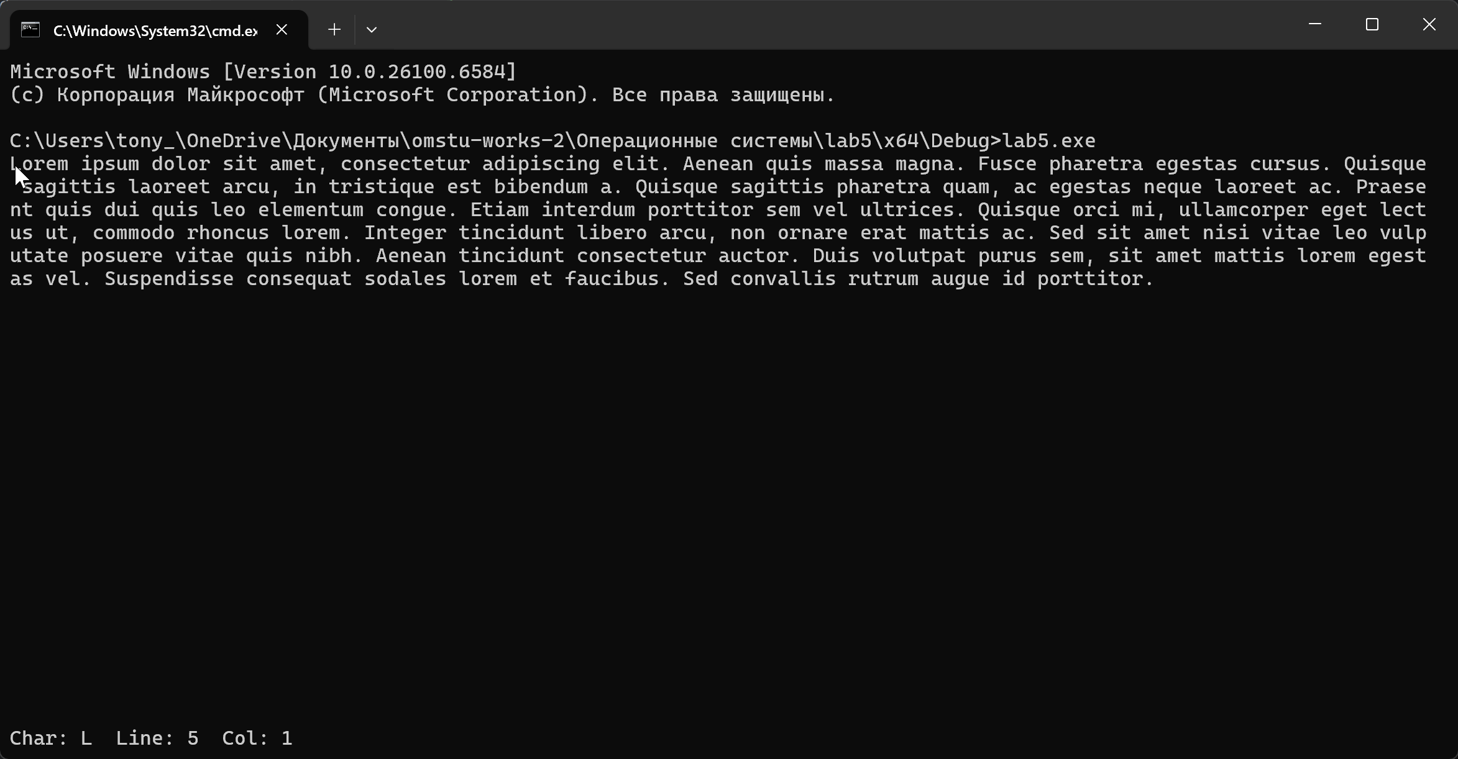
Рисунок 2 – Вывод программы после нажатия по символу в начале.
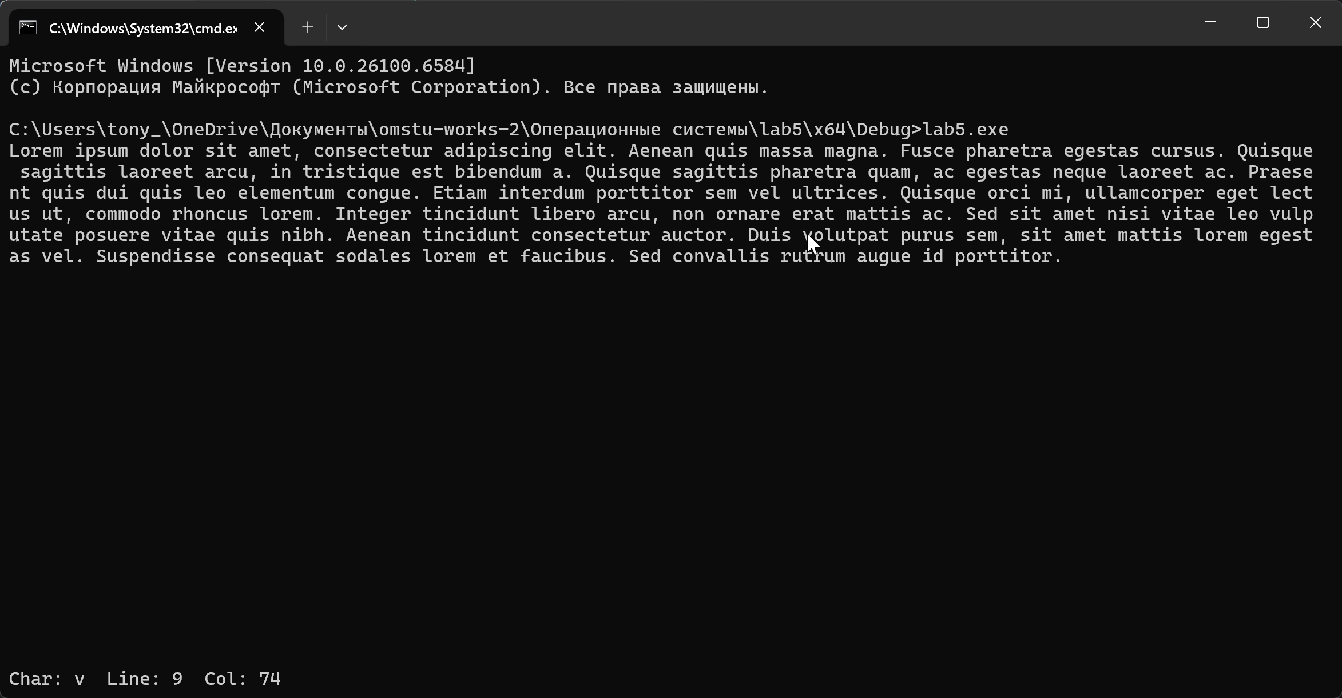
Рисунок 3 – Вывод программы после нажатия на символ в конце файла.
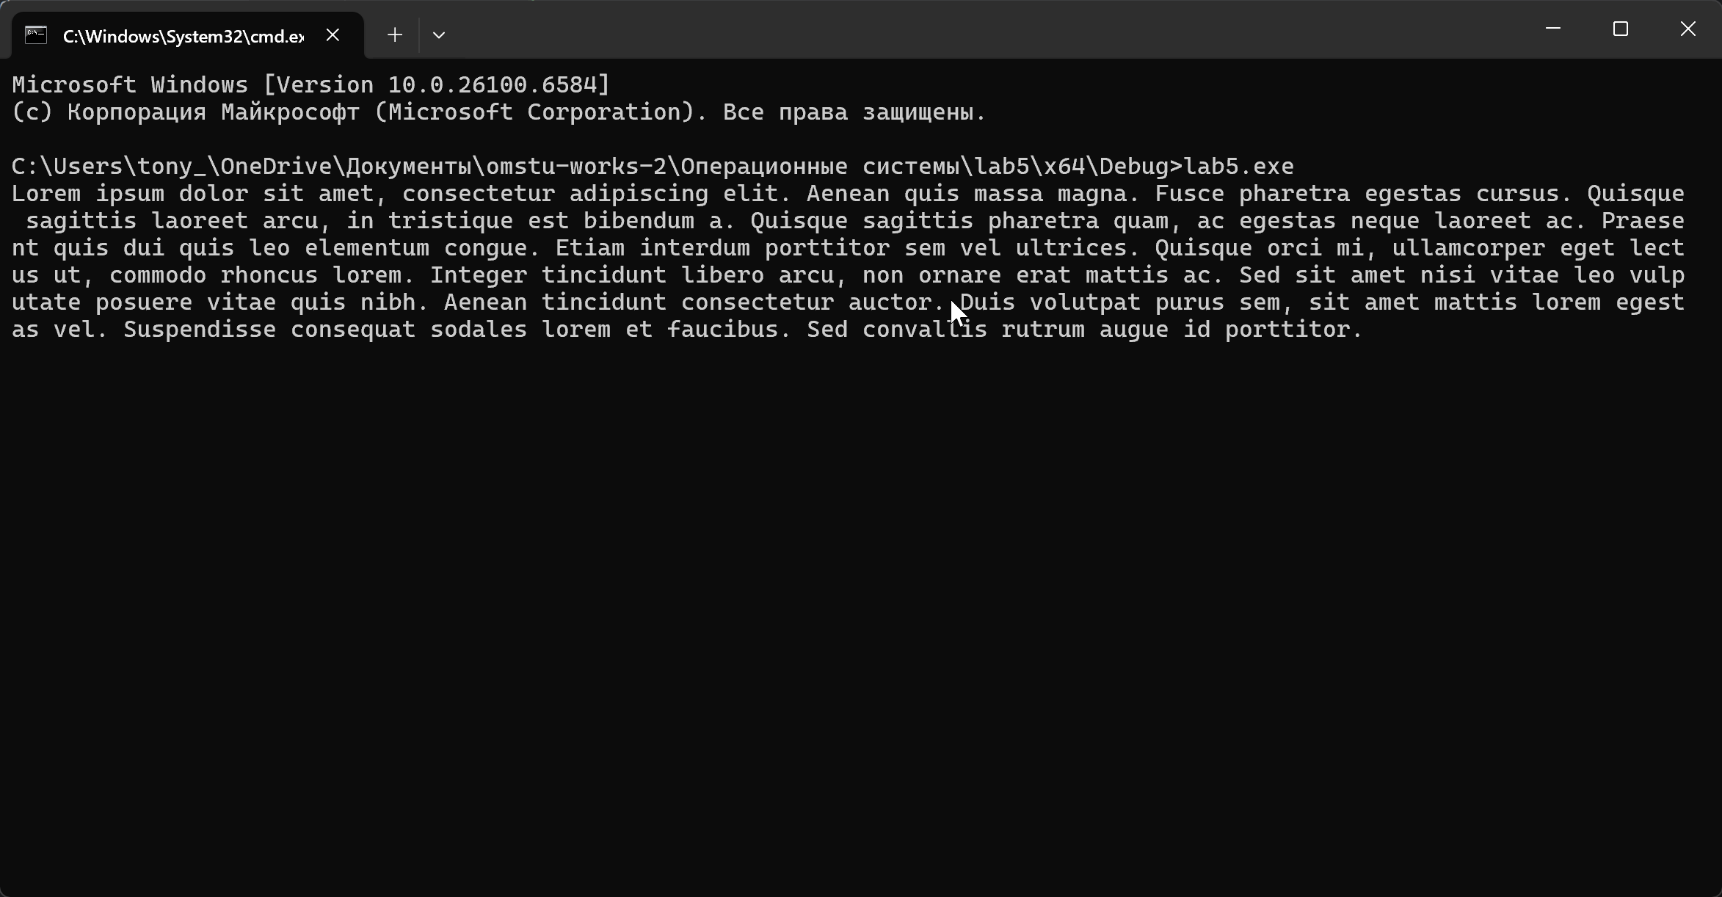
Рисунок 4 – Вывод программы после нажатия на пробел в тексте.
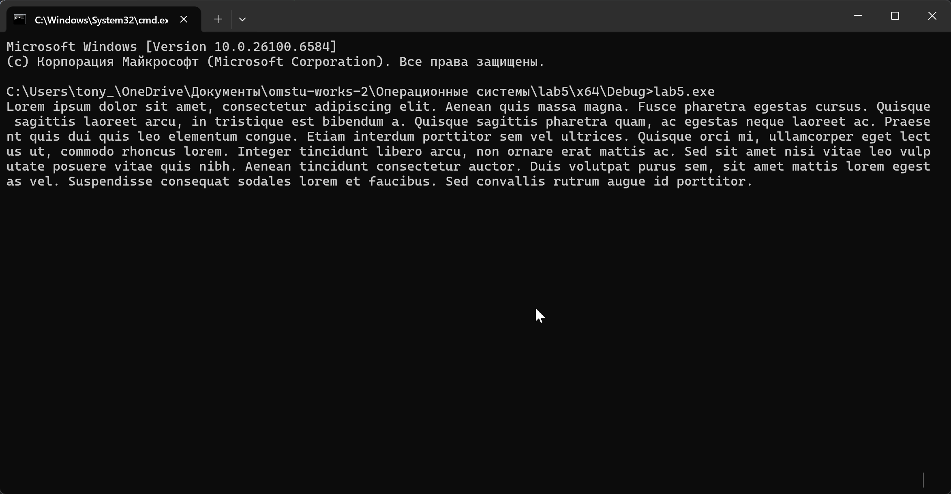
Рисунок 5 – Вывод программы после нажатия на пустоту под текстом.
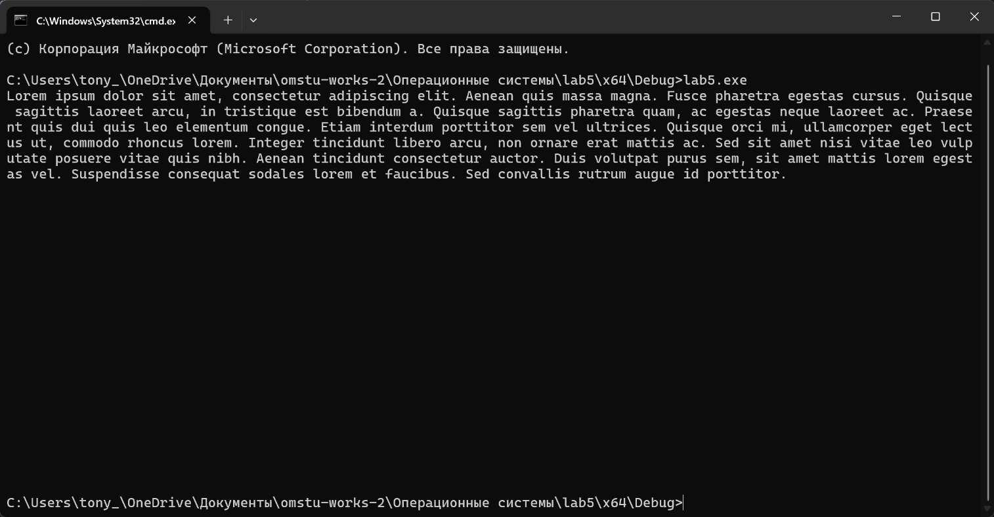
Рисунок 6 – Вывод программы после нажатия правой кнопки мыши (выход).

Вывод:
Было изучено использование информации, предварительно выведенной в текстовую консоль Windows, и методы взаимодействия с пользователем через консольный интерфейс. Освоены приемы работы с текстовым выводом, позиционированием курсора и обработкой событий ввода с мыши в консольном режиме. Реализовано определение координат щелчка и анализ содержимого консольного буфера для получения символа по указанной позиции. Получены навыки использования функций консольного ввода-вывода Windows API и организации интерактивного взаимодействия пользователя с текстом, отображенным в окне консоли.

